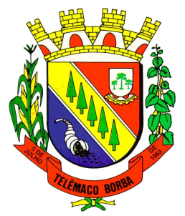
Câmara Municipal de Telêmaco Borba
Rua Oscar Hey, 99 – Centro – CEP: 84261-640 – Telêmaco Borba - Paraná
Fone: (42) 3272-1461 - FAX (42) 3272-0147
E-mail: camaratb@uol.com.br

LIDO NO EXPEDIENTE
ENCAMINHE-SE

Sala das Sessões, 24/09/2012

__________________________
Mario Cesar Marcondes
Presidente

INDICAÇÃO Nº 626/12

A Vereadora que abaixo subscreve no uso de suas prerrogativas regimentais “INDICA AO SENHOR PREFEITO QUE DETERMINE AO DEPARTAMENTO DE OBRAS PARA QUE ENCONTREM UMA SOLUÇÃO PARA OS PROBLEMAS DE BURACOS E MÁ CONSERVAÇÃO, DAS RUAS DO BAIRRO JARDIM UNIÃO."

J U S T I F I C A T I V A

Trata-se de um pedido dos moradores, que reclamam os reparos que se fazem necessários, e solicitam da Administração Municipal as providências necessárias

Sala das Sessões, 24 de setembro de 2.012.

Aparecida de Fátima Ribeiro Fraza
Vereadora

